CM1

Nom : ......................... Prénom : ................... Date : ........................

GEOMETRIE, MESURES ET PROBLEMES : évaluation n°3

|  |  |
| --- | --- |
| Compétences | Score |
| Décrire des figures simples ou complexes (assemblage de figures simples) | /5 |
| Construire des figures simples ou complexes (assemblage de figures simples) | /5 |
| Reconnaître des figures simples ou complexes (assemblage de figures simples) | /5 |
| Lire l’heure sur un cadran à aiguilles | /5 |
| Calculer la durée écoulée entre deux instants donnés. | /5 |
| Déterminer un instant à partir de la connaissance d’un instant et d’une durée. | /5 |

1

/5

Observe cette figure :

|  |  |
| --- | --- |
| 2 | 1. Le quadrilatère IFGH est-il un rectangle ? ...............   Explique pourquoi : ...................................................................................................   1. Le quadrilatère DBHF est-il un losange ? ................   Explique pourquoi : ...................................................................................................   1. Cite tous les carrés dessinés sur la figure ci-dessus :   ...................................................................................................  /5 |

Construis comme demandé :

1) Dans le cadre ci-dessous, construis un rectangle CANE avec CA = 8 cm et CE = 6 cm.

2) **Sur la même figure**, construis un carré ANIS.

/2

3

Dans la figure ci-dessous, repasse les côtés d’un losange en vert et ceux d’un carré en orange.

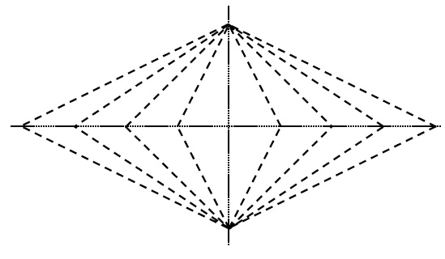

/3

4

Dans la figure ci-dessous, repasse les côtés d’un losange en vert, ceux d’un triangle en jaune et ceux d’un rectangle en bleu.

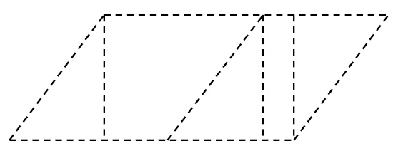

|  |  |  |  |  |  |  |  |  |  |  |  |  |  |  |  |  |  |  |
| --- | --- | --- | --- | --- | --- | --- | --- | --- | --- | --- | --- | --- | --- | --- | --- | --- | --- | --- |
| Observe l’heure indiquée par chaque horloge :  /5  5     |  |  | | --- | --- | |  | | | 1. Pour chacune des questions suivantes, tu donneras ***l’heure du matin*** : | | | * Quelle heure indique l’horloge A ? | ..................... | | * Quelle heure indique l’horloge B ? | ..................... | | * Quelle heure indique l’horloge C ? | ..................... | | * Quelle heure indique l’horloge D ? | ..................... |  1. Ecris l’heure de l’après-midi indiquée par l’horloge C : .....................   6  Calculs de durées.  /5   |  |  | | --- | --- | | * Samedi matin, Héloïse souhaite regarder une émission.   Le film commence à 11 h 45 et se termine à 13 h.  **Combien de temps dure ce film ?**  ...........................................................................   * Corinne part de chez elle en voiture à 12h 35 et arrive à destination à 14 h 20.   **Quelle est la durée de son trajet ?**  ................................................................ |  | | 7  Déterminer un instant.  /5   * Arwen va au cinéma. La séance débute à 20 h 30. Le film dure 1 h 15.   **À quelle heure se termine la séance ?**  ................................................................   * À 16 h 15, Nélia commence la préparation de sa pâte pour faire du pain d’épices.   Elle doit fair reposer la pâte pendant 30 minutes puis la faire cuire pendant 45 min.  **A quelle heure Nélia pourra-t-elle servir son pain d’épices ?** |  |   ................................................................   |  |  | | --- | --- | |  |  | |